1. 주제 (10점)
기숙사 공용 세탁실 편의 향상을 위한 오픈소스 영상 인식(OCR) 기반 잔여 시간 확인 및 스마트 대기열 시스템 설계 제안
분반, 팀, 학번, 이름
가반, 2팀, 20261739, 최원혁

2. 요약 (10점)  기숙사 공용 세탁실 이용 시 발생하는 '어플 타이머와 실제 세탁기 시간 불일치' 및 '층간 이동 중 기기 뺏김(선점)' 문제를 오픈소스 영상 인식과 대기열 알고리즘을 활용해 해결하는 시스템을 설계한다.  세탁실에 설치된 웹캠과 오픈소스 비전 라이브러리(OpenCV, Seven-Segment OCR)를 이용해 세탁기 계기판의 실제 잔여 시간(LED)을 영상으로 직접 판독한다. 이를 실시간 대기열 서버와 연동하여 세탁 종료 전 모바일 알림을 제공하고, 고층 거주자가 이동하는 동안 기기를 임시 확보해 주는 '5분 이동 유예(Hold) 기능'을 설계한다.  이를 통해 윗층에서 세탁실까지 내려갔다가 헛걸음하는 스트레스를 없애고, 기기 상태를 보려고 어플을 수시로 새로고침하는 불편함을 줄이며, 세탁기 회전율을 높여 기숙사생들의 주거 편의를 크게 높일 수 있다. | 3. 대표 그림 (1개 이상, 10점)  -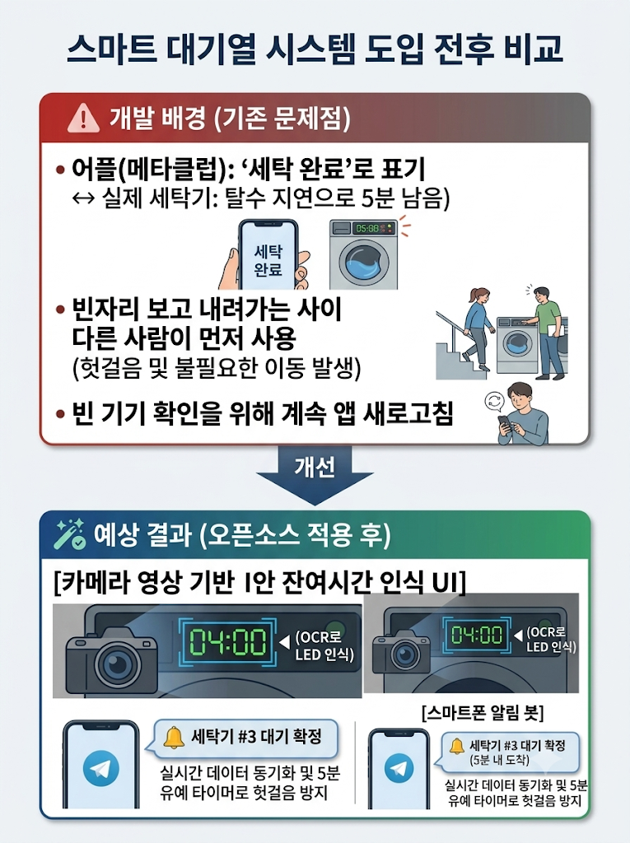
* 표지 없이 1(주제), 2(요약), 3(대표 그림), 6번(결론) 합하여 1장 이내
4. 서론 (1장 이내)
대학교 기숙사나 공동 주거 시설에서는 다수의 인원이 1층 또는 지하의 공용 세탁실을 함께 사용한다. 최근에는 동전 대신 '메타클럽'과 같은 전용 모바일 앱을 도입하여 모바일 결제를 진행하고, 앱 내에서 기기 목록을 통해 사용 중인 기기와 대기 중인 기기를 확인할 수 있는 시스템이 보편화되고 있다.
그러나 현재 도입된 시스템들은 대부분 결제 시점에 정해진 표준 시간(예: 표준 세탁 40분)을 기준으로 단순 카운트다운 타이머만 보여주는 방식이다. 시중의 고급 IoT 스마트 가전은 자체 통신 모듈을 통해 정확한 시간을 서버로 보내주지만, 기숙사에 이미 설치된 일반 상업용 세탁기를 전부 고가의 IoT 기기로 교체하는 것은 예산상 불가능하다. 결국 학생들은 비대면 모바일 앱이 있음에도 불구하고 세탁실 현장과의 물리적 오차로 인해 큰 불편을 겪고 있다.
실제 기숙사 생활을 하며 세탁실을 이용할 때 다음과 같은 구체적인 3가지 문제점이 발생한다.
- 실제 세탁기는 빨래의 무게, 수압, 탈수 밸런스 조정 등에 따라 예정된 시간보다 5~10분가량 작동이 지연되는 경우가 흔하다. 하지만 어플에는 이미 세탁이 끝난 것으로 표시되어 내려가 보면 여전히 돌아가고 있어 헛걸음하고 기다려야 한다.
- 1층이 아닌 고층에 거주하는 학생은 어플에서 '대기 중(비어 있음)' 상태를 확인하고 빨래 바구니를 챙겨 내려가는 데 수 분이 걸린다. 그 사이 1층 근처에 있던 다른 학생이 먼저 기기를 작동시켜 버리면 대기 순서가 꼬이고 긴 시간을 낭비하게 된다.
- 세탁기가 언제 빌지 몰라 사용자가 수시로 어플에 들어가 목록을 새로고침하며 확인해야 하는 번거로움이 있다.
기존 세탁기를 교체하지 않고, 저비용 오픈소스 소프트웨어 스택을 세탁실 환경에 덧붙여 위 문제들을 해결하고자 한다.
- 저가형 웹캠과 오픈소스 비전 인식(OCR) 기술을 활용해 세탁기 전면부의 7-Segment LED 숫자판을 직접 촬영하고 숫자를 추출하여, 세탁기가 실제로 멈추는 시점을 오차 없이 파악한다.
- 비어 있는 기기 발생 시 바로 누군가 가로채지 못하도록, 사용 희망자에게 '이동 유예 시간 5분'을 부여하는 오픈소스 대기열 큐(Queue)를 설계한다.
- 기기 잔여 시간이 3분 남았을 때와 완전히 비었을 때 자동으로 알림을 전송하여 수동 새로고침을 없앤다.

5. 본론
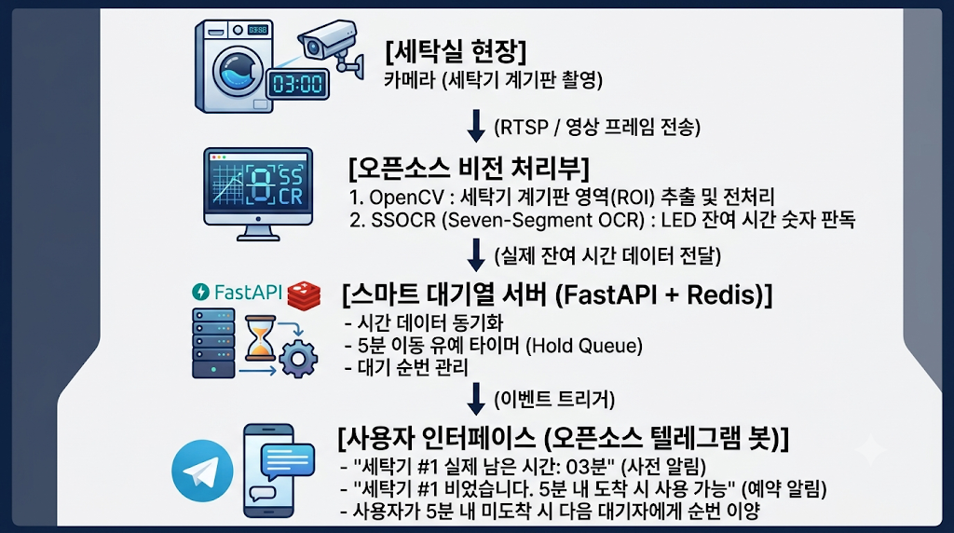

필요한 기술 요소 :
- OpenCV : 카메라 영상에서 조명 반사를 줄이고, 세탁기 계기판의 디지털 숫자 영역만 잘라내어(ROI 설정) 흑백 이진화 등 전처리를 수행한다.
- SSOCR: 전자시계나 세탁기 화면에 쓰이는 7세그먼트 형태의 숫자를 빠르고 가볍게 인식하는 특화 오픈소스 도구이다. 고사양 AI 모델 없이도 저사양 미니 PC에서 빠르게 숫자를 판독할 수 있다.
- FastAPI : 영상 인식 모듈에서 읽어온 세탁기별 남은 시간 데이터를 받아 처리하는 가볍고 빠른 백엔드 API 서버를 구축한다.
- Redis : 대기 순번을 줄 세우는 '큐(Queue)' 기능과, 5분이 지나면 자동으로 예약이 취소되는 '키 만료(TTL) 타이머' 기능을 손쉽게 구현하는 데 활용한다.
- python-telegram-bot : 별도의 앱을 새로 만들지 않고도 학생들이 가장 쉽게 푸시 알림을 받고 버튼으로 대기 신청을 할 수 있는 챗봇 인터페이스를 제공한다.
구현 방법 및 개발 방향 :
- 세탁기 전면부를 비추는 카메라 프레임에서 계기판 좌표를 설정하고, OpenCV 이진화 필터를 적용해 SSOCR 라이브러리로 잔여 '분' 숫자를 인식해 텍스트 데이터로 변환한다.
- 잔여 시간이 0분이 되면 대기자 1순위 학생에게 텔레그램 알림을 보내고, Redis 타이머를 작동시켜 5분간 기기를 '선점(Hold)' 상태로 둔다.
- 5분 내에 학생이 도착해 결제하지 않을 경우, 자동으로 예약이 취소되며 2순위 학생에게 권한이 넘어가도록 예외 처리를 구성한다.

6. 결론
본 제안서는 기숙사 공용 세탁실에서 학생들이 겪는 타이머 시간 불일치와 층간 이동 중 기기 선점 문제를 해결하기 위해, 고가의 장비 교체 없이 오픈소스 영상 인식(OpenCV, SSOCR)과 대기열 기술(FastAPI, Redis, 텔레그램 봇)을 결합한 스마트 모니터링 시스템 설계를 제안하였다. 이 시스템을 통해 세탁실 현장의 물리적 상태를 정확히 동기화하고 공정한 사용 순번을 보장할 수 있다.
향후 할 일 :
1단계 : (자료 조사 및 환경 구축): 세탁기 7세그먼트 LED 데이터 수집, OpenCV 및 SSOCR 오픈소스 테스트베드 구성
2단계 : (영상 인식 알고리즘 구현): 계기판 숫자 인식 정확도 검증 및 예외 상황(불 꺼짐, 깜빡임) 필터링
3단계 : (대기열 및 봇 연동): FastAPI 및 Redis 기반 대기열 로직 작성, 텔레그램 알림 봇 UI 연동
4단계 : (통합 테스트 및 문서화): 가상 시나리오(시간 오차, 5분 내 도착/미도착) 기반 시뮬레이션 및 깃허브(GitHub) 공개용 README 작성

7. 출처
[1] E. Auerswald, "SSOCR: Seven Segment Optical Character Recognition," Unix-Ag, 2020. [Online]. Available: https://github.com/auerswal/ssocr
[2] G. Bradski, "The OpenCV Library," Dr. Dobb's Journal of Software Tools, vol. 25, no. 11, pp. 120-125, 2000.
[3] S. Ramirez, "FastAPI: High performance, easy to learn, fast to code," FastAPI Docs, 2019. [Online]. Available: https://fastapi.tiangolo.com
[4] J. Carlson, Redis in Action, Manning Publications, pp. 45-78, 2013.

